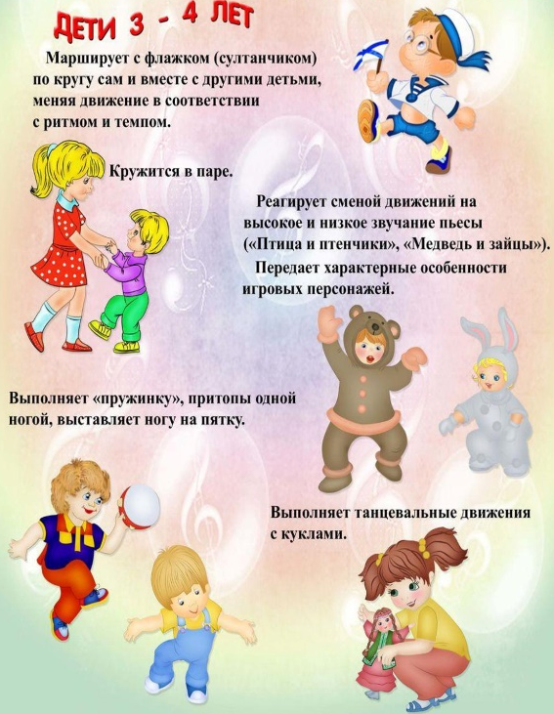
Дошкольный возраст - период, когда закладывается первоначальные способности, обуславливающие возможность приобщения ребенка к различным видам деятельности.
Развитие танцевальных движений
у детей младшего и среднего возраста

В музыкальном образовании детей музыкально-ритмические движения являются наиболее естественным и важным способом самовыражения творческой потребности ребенка, что в свою очередь ведёт к художественно-эстетическому развитию его личности.
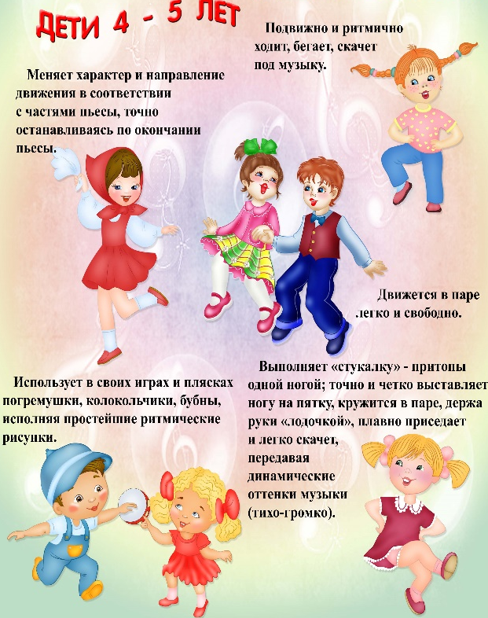
В этот период формируется правильная осанка, умение красиво и выразительно двигаться под музыку. Восприятие у ребенка и у взрослого в силу различного музыкального и жизненного опыта не одинаково. Восприятие музыки детьми младшего и среднего возраста отличается непроизвольным характером, эмоциональностью. Постепенно, ребенок может воспринимать музыку более осмысленно, соотносить музыкальные звуки с жизненными явлениями, определять характер произведения. Музыкально-ритмические движения помогают детям наиболее полно воспринимать музыкальный образ.
Наиболее трудным является процесс развития двигательной памяти, координации движений, ориентации в пространстве, а наиболее доступными -естественные движения: ходьба, бег, прыжки, поскоки. Важно научить ребенка сначала выразительно двигаться под музыку основе естественных движений, и уже потом исполнять простейшие танцевальные элементы и несложные танцы.
Развитие танцевальных движений
у детей старшего возраста

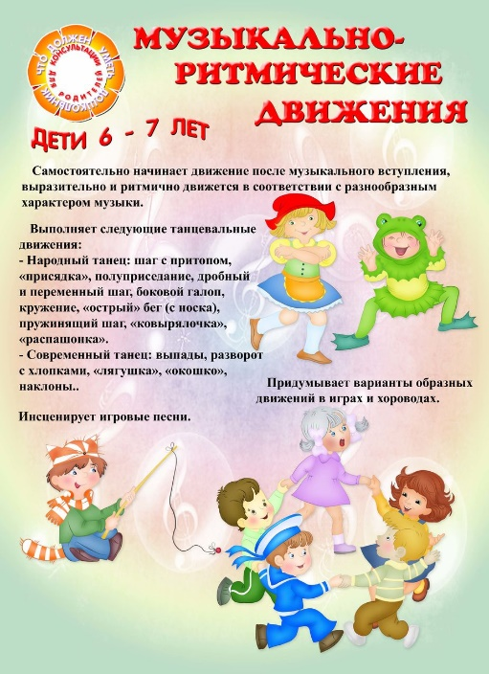
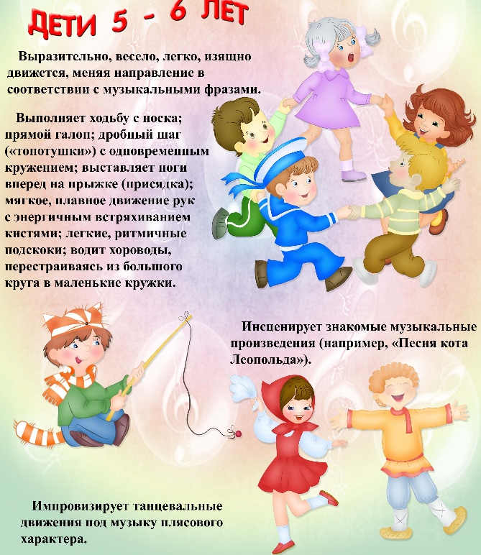
Всегда танцевальная деятельность вызывает интерес. Психологи через детский танец ищут возможность проникнуть в своеобразный внутренний мир ребенка. Педагоги ищут оптимальные пути обучения, способствующие всестороннему развитию ребенка. Так что же такое "танцевальная деятельность?" Прежде всего - одно из первых и наиболее доступных средств самовыражения ребенка. Дети через пластику легко изображают любой образ, умеют жить в созданном образе. Танец - это не только забава, но и творческий труд. Движение, ритм, музыка – неразрывно связаны между собой. Ритм и координация движений помогают ребенку научиться согласовывать свои движения с ритмом музыки. Музыкальный ритм, с его сменой скорости движения, остановками по сигналу и изменениями силы движения, облегчает работу мышц, вносит большую долю эмоциональности, позволяя придавать большей части работы вид игры. Ритм способствует формирование пространственных ориентировок, развитие пространственного мышления и воображения. При помощи ритма происходит совершенствование навыков основных движений (различные виды ходьбы, бега, подскоков, боковой галоп). У детей старшего дошкольного возраста с обогащением их опыта слушания музыки, восприятие музыки рождает более разнообразные впечатления. Наиболее яркие выразительные средства ребенок различает с помощью тех возможностей, которыми он обладает - движение, слово, игра и т.д. Полезным музыкальным материалом может служить хорошо знакомая детям песня, музыкальная игра, которая пользуются у детей большой любовью, вызывают веселое, бодрое настроение. В сюжетно-образных упражнениях все движения должны быть органически связаны с музыкой, соответствовать ее характеру и средствам музыкальной выразительности, помогая наиболее полно воспринимать музыкальное произведение и образ. Музыкально - ритмические занятия имеют и большое оздоровительное значение, улучшая настроение ребенка, а положительные эмоции вызывают стремление выполнять движение энергичнее, повышая работоспособность организма, закладывают надежный фундамент для дальнейшего физического совершенствования ребенка, формирует любовь к танцам, движению на всю жизнь.

